撒母耳記上第十一課：王的首戰（撒上11:1-15）
1. 場景大綱

2. 解釋
1 亞捫人的王拿轄上來，對著基列雅比安營。雅比眾人對拿轄說：“你與我們立約，我們就服事你。”
亞捫人是誰的後代？
耶弗他曾率領以色列人殺敗亞捫人，因為他們宣稱約旦河東的 屬於他們（士11:1-33；11:12-13）
基列雅比：位於加利利海以南20英里，約旦河 2英里，屬於瑪拿西支派。
你與我們立約，我們就服事你：雅比眾人試圖自行解決；他們想請拿轄做他們的王並願意向拿轄 ；以主權換 ；他們似乎忘了掃羅剛剛被公開立為以色列的王（10:24）。
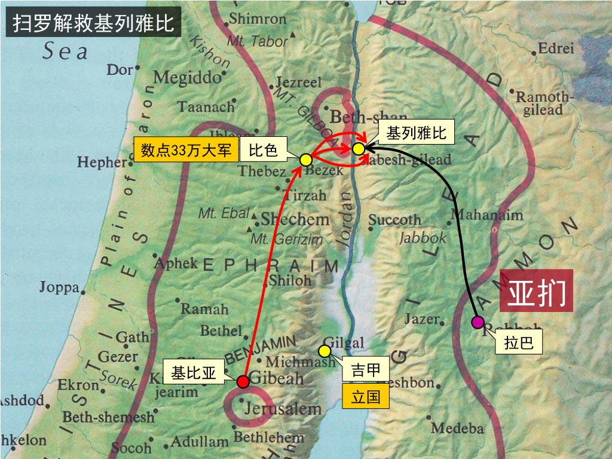
2 亞捫人拿轄說：“你們若由我剜出你們各人的右眼，以此凌辱以色列眾人，我就與你們立約。”
剜出你們各人的右眼一意味著長期做亞捫人 ；既允許他們務農繳稅，又使他們在 無法準確瞄准敵人。
拿轄的主要目的是 以色列眾人，以報一箭之仇（士11:32-33）
3 雅比的長老對他說：“求你寬容我們七日，等我們打發人往以色列的全境去，若沒有人救我們，我們就出來歸順你。”
但拿轄的 是雅比人沒有想到的，因此他們沒有馬上同意
拿轄竟然答應了他們的要求；為什麼？
因為他預計無人幫助雅比人；即使有人幫助，也照樣會被他 。
因此，他像 一樣給他們七天的時間；此外，拿轄也想借此羞辱所有以色列人。
“他的話揭示出他意識到以色列的 ，事實上他甚至寬容雅比人七日在他們的同胞當中尋求幫助；這是被擄前以色列人歷史的 。“
—漢斯· 赫斯伯格（Hans Wilhelm Hertzberg ）
世界對神的百姓也是這樣 , 直到今天許多人仍然想 和扼殺神的百姓（約一3:13；約15:18）
4 使者到了掃羅住的基比亞，將這話說給百姓聽，百姓就都放聲而哭，
一方面，掃羅是以色列的王，有責任調集軍隊拯救百姓；另一方面， 基列雅比人的處女曾被嫁給了便雅憫人（士21:8-14）
5 掃羅正從田間趕牛回來，問說：“百姓為甚麼哭呢？”眾人將雅比人的話告訴他。
掃羅被立為王以後繼續務農；尚未啓動 系統
6 掃羅聽見這話，就被神的靈大大感動，甚是發怒。
And the Spirit of God rushed upon Saul when he heard these words, and his anger was greatly kindled（ESV）
就被神的靈大大感動：And the Spirit of God rushed upon Saul 神的靈 掃羅, 如同 參孫（士14:6）；這是改變一切的
神的靈使這個猶豫害羞的農夫成為一位 的王
7 他將一對牛切成塊子，托付使者傳送以色列的全境說：“凡不出來跟隨掃羅和撒母耳的，也必這樣切開他的牛。”於是，耶和華使百姓懼怕，他們就都出來如同一人。
掃羅的行動使我們聯想到利未人用刀將他妾的 切成十二塊，使人拿著傳送以色列的四境（士19:29）。
掃羅和撒母耳：掃羅相信撒母耳一定會 他的行動，也希望撒母耳與他同工
耶和華使百姓懼怕：Then the dread of the LORD fell upon the people 對耶和華的畏惧臨到所有百姓
他們就都出來如同一人：一呼百應，
諷刺的是，當以色列人聲討便雅憫人時，沒有一個 人參加（士21:8-9）
8 掃羅在比色數點他們：以色列人有三十萬，猶大人有三萬。
比色是一個理想的集結點，因為在基列雅比正西10英里（16公里），位於約旦河西的小山上。
猶大人有三萬：單獨列出猶大人表明撒母耳記上寫於 之後（公元前931）。
9 眾人對那使者說：“你們要回復基列雅比人說：‘明日太陽近午的時候，你們必得解救。’ ”使者回去告訴雅比人，他們就歡喜了。
耶和華使百姓懼怕，而且給他們
10 於是，雅比人對亞捫人說：“明日我們出來歸順你們，你們可以隨意待我們。”
明日我們出來歸順你們：Tomorrow we will come out to you（NASB）
明天我們將出到你們那裡（3）， 的話
假裝找不到任何援兵，讓亞捫人當晚
11 第二日，掃羅將百姓分為三隊，在晨更的時候入了亞捫人的營，擊殺他們直到太陽近午，剩下的人都逃散，沒有二人同在一處的。
掃羅採納了基甸的策略（士7:16）； 容易取勝
在晨更的時候：in the morning watch 凌晨 點；連夜行軍度過約旦河
沒有二人同在一處的：都被打散了
12 百姓對撒母耳說：“那說掃羅豈能管理我們的是誰呢？可以將他交出來，我們好殺死他。”
撒母耳顯然跟掃羅 ，並且仍然是百姓尊重的領袖
掃羅用 證明他作為王的權柄
13 掃羅說：“今日耶和華在以色列中施行拯救，所以不可殺人。”
掃羅承認施行 的耶和華，他不過是被耶和華使用的王
神的靈使曾犯有重罪的基比亞變成 他百姓的地方
14 撒母耳對百姓說：“我們要往吉甲去，在那裡立國。”
Then Samuel said to the people, “Come, let us go to Gilgal and there renew the kingdom”（ESV）
吉甲在約旦河西，在耶利哥附近
在那裡立國：there renew the kingdom（or kingship）在那裡更新國度（或 ）
更新對耶和華的 （10:16，25）和對掃羅的王權的忠誠（10:27）
為什麼需要更新國度（或 ）？
因為戰前有些人不支持掃羅做他們的王（10:27）；戰後 掃羅做王
15 眾百姓就到了吉甲那裡，在耶和華面前立掃羅為王，又在耶和華面前獻平安祭。掃羅和以色列眾人大大歡喜。
So all the people went to Gilgal, and there they made Saul king before the LORD in Gilgal. There they sacrificed peace offerings before the LORD, and there Saul and all the men of Israel rejoiced greatly（ESV）
14-15 “吉甲“ 在原文出現了三次，”那裡“ 出現了四次，共出現了的 。
為什麼要在吉甲更新國度（或 ）？
吉甲是以色列人從約旦河上來後 的地方（書4:19-24），也是約書亞為第二代以色列人行割禮以及神將埃及的羞辱從他們身上 的地方（書5:1-9）。
透過這場戰爭，神再次將亞捫人的羞辱從百姓身上 。
在耶和華面前立掃羅為王：掃羅被立在耶和華面前為王，而不是像 一樣的王
又在耶和華面前獻平安祭：百姓享用大量的 來慶祝更新國度（或 ）
3. 大概念
1）解經大概念
問題：
回答：
大概念：

2）講道大概念
問題：
回答：
大概念：
4. 應用
1）教會領袖需要被
2）傳福音是一場
3）對神適當的畏懼是 的記號
4）不斷更新對 的委身
5）神透過他最終的 耶穌基督拯救罪人

